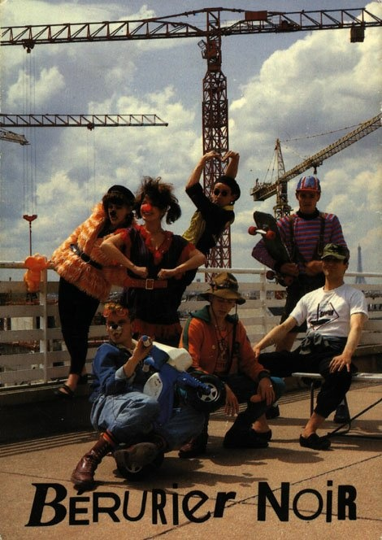
Bérurier noir
(1981 à 1989 et 2003 à 2006, France)
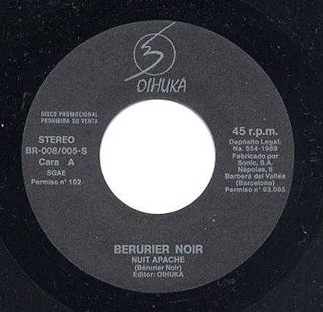  45 tours de Bérurier noir. | 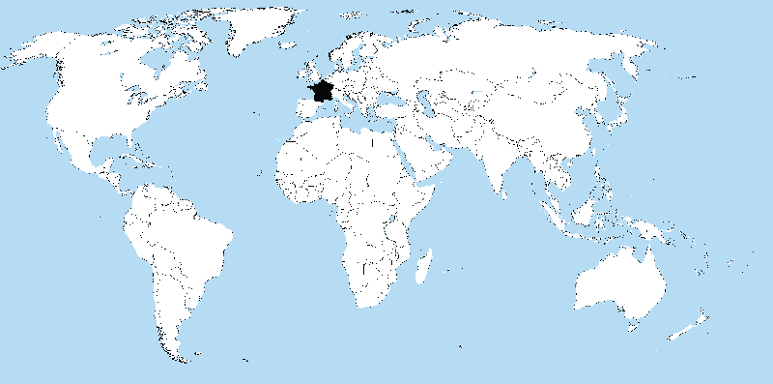  France sur la carte

